ACTA No 22

COMITÉ GESTION AMBIENTAL

En la ciudad de Medellín D.C., a los quince del mes de marzo del año dos mil diez y siete (2017), siendo las 09:300 AM, se reunieron en la calle 7 no 39-107 ,consultorio 1308,de esta ciudad, las personas que a continuación se relacionan

Nombre | Cargo
Martha Castañeda | Auditora
Bibey yoana Holguín | Secretaria

ORDEL DEL DIA
- Lectura del acta anterior y aprobación
- Informe reporte de residuos

DESARROLLO DE LA REUNION
- Lectura del acta anterior y aprobación. Se da lectura al acta No 21 y se aprueba para firmas.

- Informe reporte de residuos.se deja constancia que la generación de residuos se ha mantenido estable durante los 2 primeros meses del año de 2017.Como constancia se relaciona a continuación la información recolectada

ANALISIS | ENE | % | FEB
ORDINARIOS | 0,44 | 25% | 1,14
RECICLABLES | 0,45 | 25% | 1,02
BIOSANITARIOS | 0,9 | 50% | 0,82
CORTOPUNZA | 0 | 0% | 0
QUIMICOS | 0 | 0% | 0
 | 1,79 |  | 2,98

Siendo las 10.30 am en Medellín, a los quince (15) días del mes de marzo de dos mil diez y siete (2017).

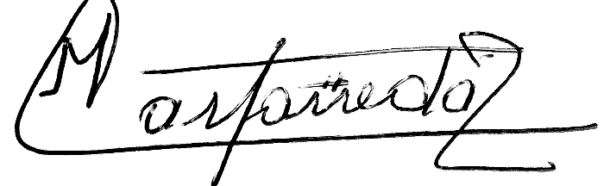

Martha Castañeda Bibey Yohana Holguín

